فرم قرارداد كار معين )مشخص(
ياشماي ادارس ايرخدامن كشار 0 / ع 0 ت 0 / 0 ( عسازمان بهزيستي كشور 0- نام: سياوش 3- نام خانوادگي: آشتياني

2- دستگاه اجرايي:
2- نام پدر: 2 - شماره ملي كارمند:
- - شماره شناسنامه: محل صدور: كرمان
- - محل تولد: كرمان 8 - تاريخ تولد: 1- جنسيت: زن ✓ مرد

22 - باتري مدرك و رشته تحيلي: مدرك: فوق ليسانس رشته: مديريت اجرايي
22 - شماره شناسه: 5/15//19515 02 - واحد سازماني: حوزه مديركل
32 - عنوان شغل : كارشناس اموراداري 22 - عنوان سمت: كارشناس پيگيري وهماهنگي
22 - سنوات دولتي : 21 سال / ماه / روز 2522- سنوات بيمه پردازي : 21 سال 1 ماه / روز 62 - معادل طبقه : /1 72 - معادل رتبه : خبره
82 - محل خدمت: دهستان: بخش: مركزي شهرستان: كرمان استان: كرمان

12 - مدت قرارداد از تاريخ: 1/01/00/10 تا تاريخ: 10/0014041
20 - وضعيت ايثارگري:
20 - وضعيت تاهل : متاهل 00 - تعداد فرزندان: 1
30- شرح حكم: 20 - حقوق ثابت و فوق العاده ها:
اين قرارداد به منظورهاي ذيل منعقد ميگردد: حق شغل
1 2- - تمديد تعيين و قرارداد اعمال استخدام ضريب قرارداد رياليكار معينبميزان 5795 ريال باستناد تصويبنامه شماره ^{الف- حقوق ثابت:} فوق العادهحق مديريتشاغل
05221ت35755هـ مورخ 9101/01/11 هيئت محترم وزيران جمعبديهي است كسورات و حق بيمه مقرر برابر مقررات تامين اجتماعي پس از كسر و به ب- فوق العاده شغل
صندوق بازنشستگي مربوطه واريز خواهد شد. ت- فوق العاده بدي آب و هوا /%3)
امتياز مبلغ )ريال(
15,355,325 9295
/ /
55,225,535 5219
97,512,77/ 15922
15/5295/ 225/
1991157

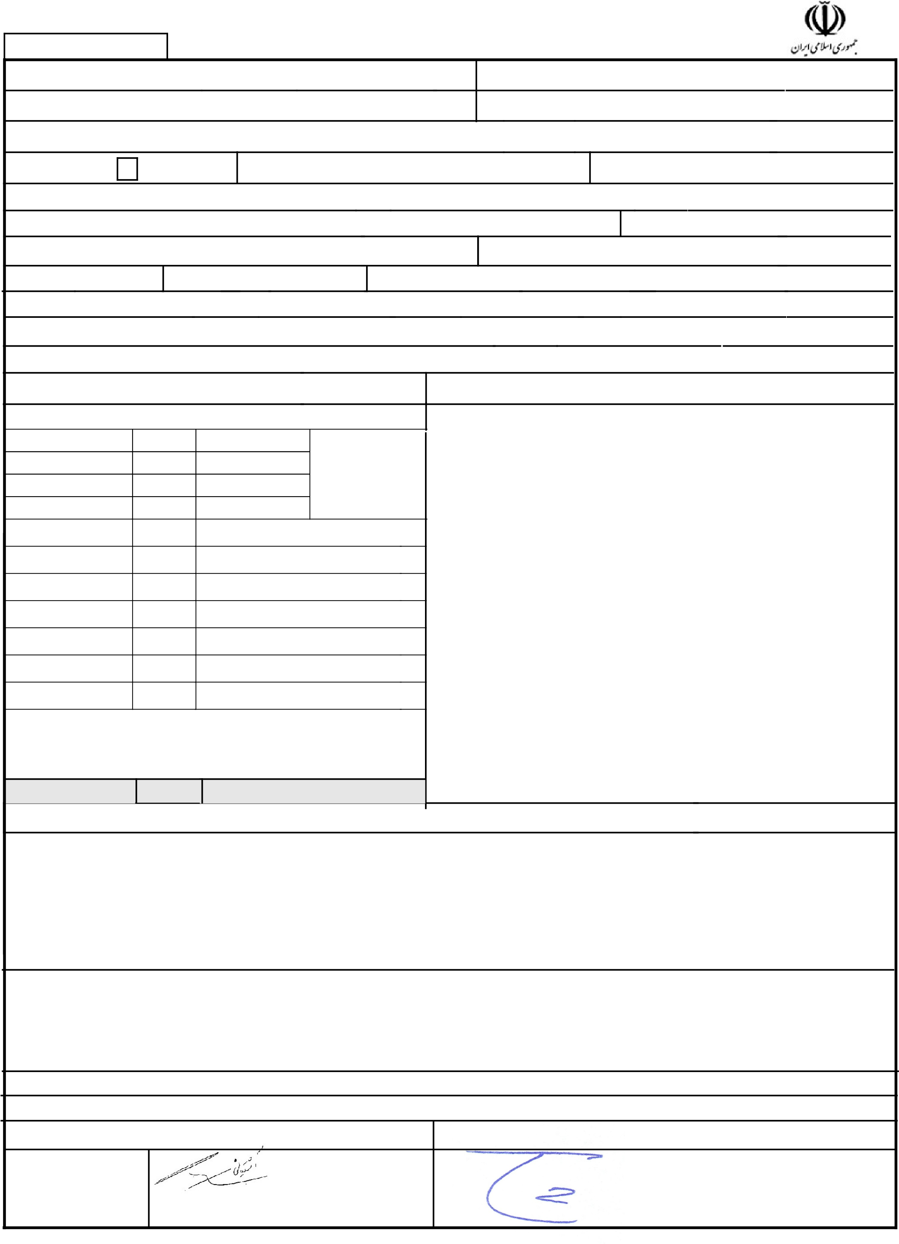
ث- فوق العاده سختي شرايط محيط كار 795 535/125ج- كمك هزينه عائله مندي 5325 3295//21ح- كمك هزينه اود 2739 19175935خ- فوق العاده ويژه 51592955د- ترميم حقوق ///5 ///19525

جمع: 23557 172,759,579
20 - جمع مبلغ قرارداد )به حروف:( يكصد و نود و دو ميليون و نهصد و سي و هفت هزار و سيصد و نود و هفت ريال
60 - محات قرارداد :
- طرف قرارداد از نر خدمات درماني، بازنشستگي ،حوادث ناشي از كار و غير آن و ساير خدمات مشمول مقررات قانون تامي اجتماعي خواهد بود و حق بيمه مقرر همه ماهه برابر با قانون تامي اجتماعي به صندوق ذيربط واريز خواهد شد.
- كسور بازنشستگي و اقم مشمول آن در خو طرف قرارداد براسا مقررات مورد عمل در مورد كارمندان پيماني نير تعيي مي گردد.
- بابت سنوات پايان قرارداد معادل يك ماه حقوق و مزاياي مشمول كسر كسور به نسبت مدت قرارداد در پايان قرارداد قابل پرداخت است.

- عقد قرارداد هيچ گونه تعهدي مبني بر استخدام رسمي يا پيماني از سوي دستگاه براي طرف قرارداد ايجاد نمي كند.
70 - تعهدات طرف قرارداد :
- طرف قرارداد متعهد است مطابق شرح وظايف مقررارت و ضوابط نسبت به انجام موضوع قرارداد اقدام كند.
- طرف قرارداد اقرار مي كند مشمول قانون منع مداخله كارمندان دولت در معامت دولتي مو سال 7332 نيست.
- طرف قرارداد مسئول حفظ و نگهداري وسايل و اموال در اختيار است و در صورت ايجاد خسارت مي تواند با تشخيص خود م جمله از محل قرارداد خسارات مربوطه را جبران كند.
80 - مدير واحد مربوطه به عنوان ناظر بر حس اجراي قرارداد مشخص مي شود.
10 - اي قرارداد در 2 نسخه تنيم شده كه هر 2 نسخه حكم واحد را دارد و پس از امضاء و مهر و ثبت معتبر خواهد بود.
32 -تاريخ اجراي قرارداد : 1/01/01/11 تاريخ خاتمه قرارداد: 11/1012027 32 -تاريخ صدور و شماره قرارداد: 11/10/1022
03 - عنوان نام و پست نام سازماني:خانوادگي مقام مسئول دستگاه:عليرضا وحيدزاده _{مديركل}رحمت ابادي امضاء 33 -نام و نام خانوادگي
مستخدم
شماره پرونده: محل خدمت فعلي: حوزه مديركل

